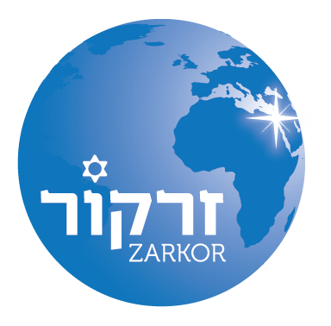
לגן ובית ספר פורץ דרך דרושים אנשי חינוך!

עכשיו הגיע הזמן להצטרף למציאות חינוכית מרתקת וחדשנית בישראל!
- תגמול גבוה משמעותית
- כיתות קטנות (עד 20 תלמידים)
- הוראה בצמד (אחד דובר עברית/אחד דובר אנגלית בכל כיתה)
- קהילה תומכת
- מחויבות גבוהה של ההנהלה לפיתוח מקצועי ואישי של אנשי הצוות

בית הספר זרקור הוא בית ספר חדשני, צומח, דו לשוני (עברית/אנגלית) לגילאי טרום חובה, חובה וכיתות א׳ ו ב׳ בבית חנן. בית הספר ישמש כחממה לדור המנהיגים העתידי של מדינת ישראל. www.zarkor.org

צוות זרקור מחפש לשנת הלימודים תש"פ 2020-2019:

- מורים וגננות

אנשי חינוך מעולים, בעלי הכשרה של גננות ומורים לבית ספר יסודי, הרואים עצמם שליחים להובלת מצויינות לימודית, חברתית וערכית בחברה הישראלית.

אם אתם מעוניינים ליצור קשר משמעותי עם ילדים והוריהם, יודעים לעבוד כחלק מצוות לומד ומתפתח, יצירתיים ובעלי שליטה בעברית ובאנגלית, אתם מוזמנים להצטרף אליינו לבניית מציאות חינוכית חדשה בישראל.

נא לפנות בצירוף קורות חיים ומכתב מקדים קצר ל: mark.shinar@zarkor.org
פניות מתאימות בלבד יענו.

The Zarkor School is Hiring Educators for the 2019-20 School Year!

Now is the time to join a new educational reality in Israel!
- Competitive Salary Package
- Small Class Sizes (no more than 20 students)
- Co-Teaching Model (One Native Anglo/One Native Hebrew Speaker in each classroom)
- Supportive Community
- Culture of Meaningful Professional Development

Zarkor is an innovative bilingual immersion school that opened in September 2018 in Beit Hanan. We currently have Pre-K through 1st grade and will be adding a new grade-level every year. The school is open to all Israeli children and serves to develop Israel’s next generation of leaders.

For the 2019-20 academic year, Zarkor is looking to fill the following positions :

- Early Childhood and Elementary School Teachers

The ideal candidates will be experts in their fields. All Zarkor faculty and staff members will create meaningful connections with children and parents, and will be a part of a community of learners who are engaged in professional development and building a new school. We are looking for creative and critical thinkers who are comfortable in both Hebrew and English. We invite you to join us in creating a new reality for education in Israel.

To learn more about our school, please visit our website: www.zarkor.org/en

Please send your CV and cover letter to:
mark.shinar@zarkor.org

